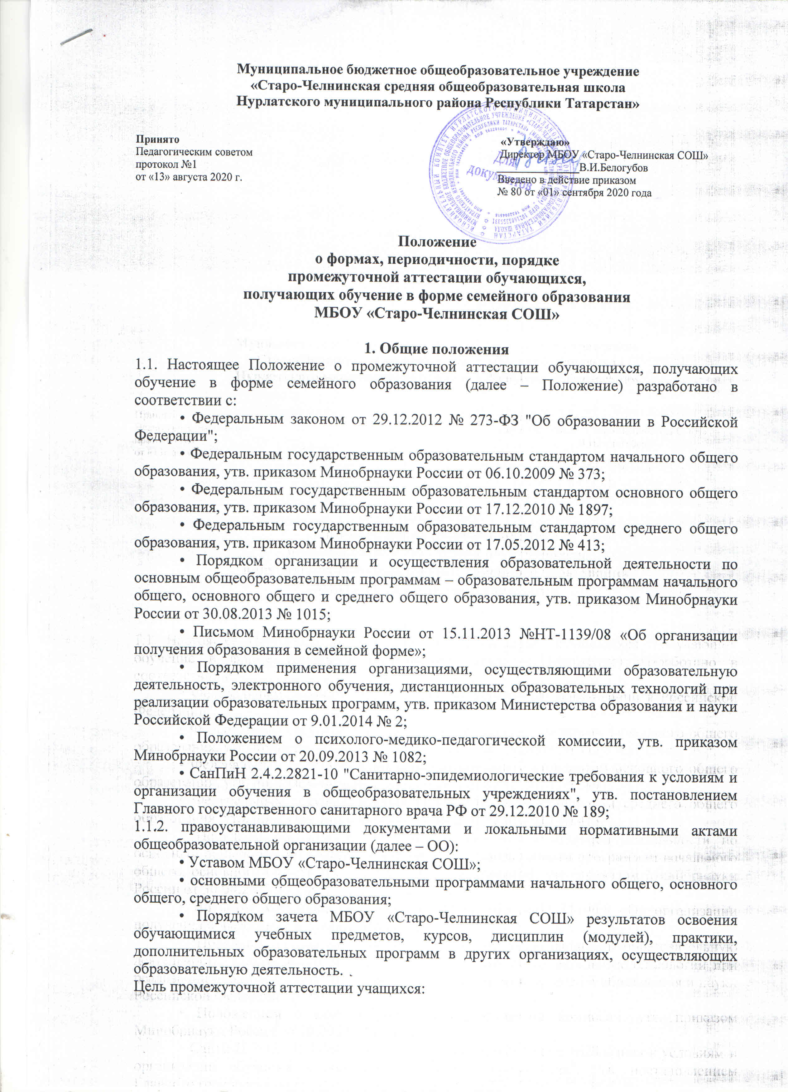
- определение фактического уровня знаний, умений и навыков, сформированности компетенций учащихся;
- установление соответствия этого уровня требованиям государственного образовательного стандарта, федерального государственного образовательного стандарта;
- контроль реализации рабочих программ учебных предметов, курсов, элективных курсов.

2. Промежуточная аттестация учащихся, получающих обучение
в форме семейного образования (экстернов):

2.1. Промежуточная аттестация - это процесс, устанавливающий соответствие знаний, умений, навыков учащихся за данный период требованиям учебных программ по предмету, федеральному государственному образовательному стандарту.
2.2. Экстерны при прохождении промежуточной аттестации пользуются академическими правами обучающихся по соответствующей общеобразовательной программе.
2.3. Зачисление экстерна для прохождения промежуточной аттестации осуществляется приказом руководителя ОО на основании заявления его родителей (законных представителей) в порядке, предусмотренном федеральным законодательством. Процедуре зачисления экстерна для прохождения промежуточной аттестации в обязательном порядке предшествует процедура ознакомления его родителей (законных представителей) с настоящим Положением.
По окончании прохождения промежуточной аттестации экстерн отчисляется из образовательной организации соответствующим приказом руководителя ОО.
2.4. Общеобразовательная организация бесплатно предоставляет экстерну на время прохождения промежуточной аттестации учебники и учебные пособия, иные средства обучения из библиотечного фонда ОО при условии письменно выраженного согласия с Правилами использования библиотечного фонда ОО.
2.5. По желанию родителей (законных представителей) экстерну на безвозмездной основе может быть предоставлена помощь педагога-психолога.
2.6. Промежуточная аттестация экстерна в ОО проводится:
• в соответствии с расписанием/графиком, утвержденным руководителем ОО за 30 дней до ее проведения;
• предметной комиссией, в количестве не менее 3-х человек, персональный состав которой определяется предметным методическим объединением, администрацией;
• предметная комиссия утверждается приказом руководителя ОО.
2.7. Ход и итоги проведения промежуточной аттестации экстерна оформляются соответствующим протоколом, который ведет секретарь указанной комиссии.
Протокол подписывается всеми членами предметной комиссии по проведению промежуточной аттестации, его содержание доводится до сведения экстерна и его родителей (законных представителей) под роспись.
2.8. Экстерн имеет право оспорить результаты промежуточной аттестации, проведенной соответствующей комиссией ОО в установленном законодательством РФ порядке.
2.9. На основании протокола проведения промежуточной аттестации экстерну выдается документ (справка) установленного в ОО образца о результатах прохождения промежуточной аттестации по общеобразовательной программе общего образования соответствующего уровня за период, курс.
2.10. В случае неудовлетворительных результатов по одному или нескольким учебным предметам, курсам, дисциплинам (модулям) общеобразовательной программы общего образования соответствующего уровня, полученных экстерном при проведении промежуточной аттестации, экстерн имеет право пересдать промежуточную аттестацию по соответствующим учебным предметам, курсам, дисциплинам (модулям) не более двух раз в пределах одного года с момента образования академической задолженности, не включая время болезни обучающегося и (или) иных уважительных причин.
Ответственность за ликвидацию академической задолженности по итогам промежуточной аттестации возлагается на экстерна и его родителей (законных представителей).
2.11. Экстерны, не ликвидировавшие в установленные сроки академической задолженности, могут быть приняты для продолжения обучения в ОО в соответствии с Порядком приема, установленным федеральным законодательством для продолжения обучения.
2.12. В случае если при прохождении экстерном промежуточной аттестации ни одна из дисциплин, выносимых на промежуточную аттестацию, не была оценена аттестационной комиссией положительно и академические задолженности не были ликвидированы в соответствующие сроки, руководитель ОО сообщает о данном факте в компетентные органы местного самоуправления согласно нормам Семейного кодекса РФ от 29.12.1995 № 223-ФЗ.
3. Периоды промежуточной аттестации:
- с 20 ноября по 25 декабря,
- с 15 апреля по 25 мая.
3.1. Промежуточная аттестация по основным предметам: русский язык, литературное чтение, литература, английский язык, математика, алгебра, геометрия, татарский язык и литературное чтение на татарском языке, татарский язык и татарская литература, окружающий мир, биология, география, история, обществознание, физика, химия – проводится два раза в год.
По остальным предметам учебного плана – один раз в год (в апреле – мае).

4. Требования к материалам для проведения промежуточной и итоговой аттестации.
4.1. Контрольно-измерительные материалы по проведению промежуточной аттестации учащихся разрабатываются предметными методическими комиссиями, согласовываются с заместителем директора по УР и утверждаются директором за две недели до начала итоговой промежуточной аттестации.
4.2. Работы учащихся, выполненные на итоговой промежуточной аттестации, хранятся в образовательной организации в течение следующего учебного года.
4.3. Итоги годовой промежуточной аттестации учащихся отражаются отдельной графой в классных журналах в разделах тех учебных предметов, по которым она проводилась.
4.4. Итоговые отметки по всем предметам учебного плана выставляются в личное дело учащегося классным руководителем в течение недели после выставления отметок в журнале.
4.5. В 1 классе балльное оценивание знаний учащихся не проводится.

